**TRƯỜNG THCS TÙNG THIỆN VƯƠNG**

**MÔN LỊCH SỬ- KHỐI 9**

**Tuần 29:** từ ngày 11/4 đến ngày 16/4/2022

**Chương VI. VIỆT NAM TỪ NĂM 1945 ĐẾN NĂM 1975.**

**BÀI 28: XÂY DỰNG CHỦ NGHĨA XÃ HỘI Ở MIỀN BẮC, ĐẤU TRANH CHỐNG ĐẾ QUỐC Mĩ VÀ CHÍNH QUYỀN SÀI GÒN Ở MIỀN NAM**

**(1954-1965) (Tiếp theo)**

**III. Miền Nam đấu tranh chống chế độ Mĩ-Diệm, giữ gìn và phát triển lực lượng cách mạng tiến tới “Đồng khởi” (1954-1960)**

***1. Đấu tranh chống chế độ Mĩ Diệm, giữ gìn và phát triển lực lượng cách mạng (1954-1959)***

- Sau Hiệp định Giơ-ne-vơ Mĩ nhảy vào Việt Nam thay chân Pháp trở thành kẻ thù chính của nhân dân Đông Dương.

***\* Nhiệm vụ của nhân dân miền Nam:***

- Chuyển từ đấu tranh vũ trang sang đấu tranh chính trị.

- Đòi hiệp thương tổng tuyển cử thống nhất đất nước.

***\* Diễn biến:***

- Tháng 8-1954: “Phong trào hòa bình” của trí thức, nhân dân Sài Gòn - Chợ Lớn.

- Tháng 11/1954 Mĩ-Diệm khủng bố đàn áp nhưng phong trào đấu tranh của mọi tầng lớp dâng cao lôi kéo hàng triệu người tham gia.

- Từ 1958-1959:

+ Mục tiêu: đấu tranh chống khủng bố, đàn áp, chống “Tố cộng”, “Diệt cộng”, đòi các quyền tự do dân chủ…

+ Hình thức: Đấu tranh chính trị, kết hợp đấu tranh vũ trang.

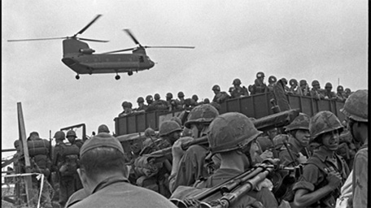 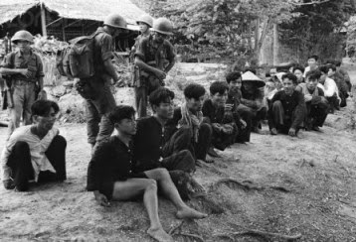

**Mĩ vào miền Nam Việt Nam Tố cộng, diệt cộng**

***2. Phong trào: “Đồng khởi” 1959-1960***

***\*Hoàn cảnh:***

- Từ 1957-1959 Mĩ-Diệm mở rộng “Chiến dịch tố cộng, diệt cộng” thực hiện đạo luật 10/59, tăng cường đàn áp cách mạng Miền Nam.

=> Mâu thuẫn trong lòng xã hội miền Nam rất sâu sắc.

- Hội nghị trung ương lần thứ 15 của Đảng (1959) xác định con đường cơ bản của cách mạng Miền Nam là khởi nghĩa giành chính quyền về tay nhân dân.

***\* Diễn biến:***

- Phong trào đấu tranh bước đầu còn lẻ tẻ.

-> Phong trào lan rộng khắp miền Nam, thành phong trào “Đồng khởi”

- Ngày 17/01/1960 phong trào nổ ra ở xã Định Thuỷ, Phước Hiệp, Bình Khánh sau lan rộng toàn huyện Mỏ Cày và tỉnh Bến Tre.

- Từ Bến Tre phong trào “Đồng khởi” lan khắp Nam Bộ, Tây Nguyên, Trung Trung Bộ.

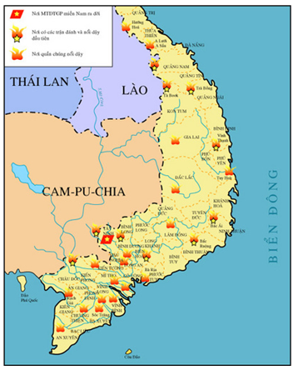 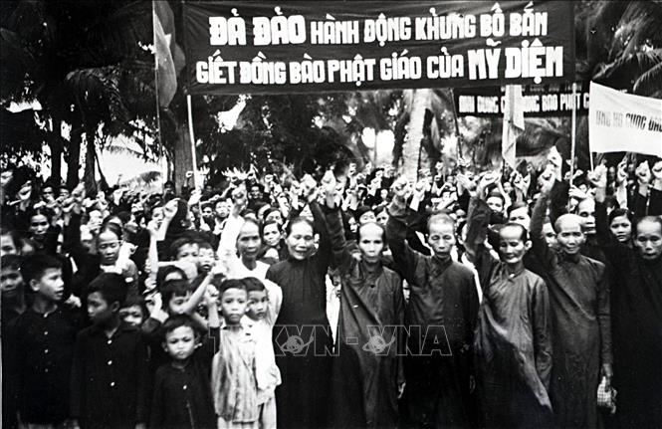

**Phong trào Đồng Khởi 1959 – 1960**

***\* Kết quả:***

- Chính quyền cách mạng được thành lập ở một vùng rộng lớn.

- Ngày 20/12/1960 mặt trận dân tộc giải phóng Miền Nam Việt Nam ra đời.

- Ý nghĩa:

+ Phong trào “Đồng khởi” giáng một đòn nặng nề vào chính sách thực dân mới của Mĩ ở Miền nam, gây tác động mạnh làm lung lay tận gốc chính quyền Ngô Đình Diệm.

+ Đánh dấu bước nhảy vọt của cách mạng Miền Nam chuyển cách mạng từ thế giữ gìn lực lượng sang thế tấn công.

**IV- Miền Bắc xây dựng bước đầu cơ sở vật chất – kĩ thuật của chủ nghĩa xã hội ( 1961- 1965)**

***1. Đại hội đại biểu toàn quốc lần thứ III của Đảng (9/1960)***

***\* Hoàn cảnh***:

- Miền Bắc tiến hành cải tạo xã hội chủ nghĩa thắng lợi.

- Miền Nam tiến hành “Phong trào Đồng khởi” thắng lợi.

=> Đại hội đại biểu toàn quốc lần thứ III được tiến hành (9-1960).

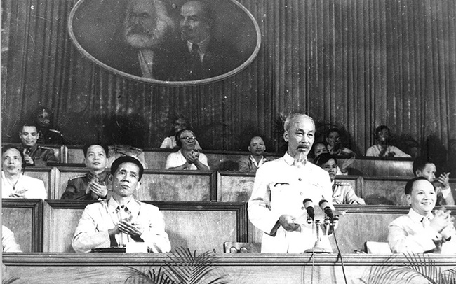

**Đại hội đại biểu toàn quốc lần thứ III**

***\* Nội dung:*** *SGK/136*

***\* Ý nghĩa:***

- Đánh dấu bước phát triển mới của cách mạng Việt Nam.

- Đẩy mạnh cách mạng 2 miền đi lên.

***2. Cải tạo quan hệ sản xuất, bước đầu phát triển kinh tế - văn hóa (1958 – 1960) (Học sinh tự học).***

**V. Miền Nam chiến đấu chống chiến lược “chiến tranh đặc biệt” của Mĩ (1961-1965)**

**1. Chiến lược “chiến tranh đặc biệt của Mĩ ở Miền Nam.**

***\*Hoàn cảnh***

- Sau thất bại phong trào “Đồng khởi” Mĩ thực hiện chiến lược “chiến lược chiến tranh đặc biệt” ở miền Nam.

***\* Âm mưu***

- “Dùng người Việt đánh người Việt”

- Chống lại phong trào cách mạng của nhân dân ta, chiếm hẳn Miền Nam Việt Nam thành thuộc địa kiểu mới.

***\* Biện pháp***

-Tăng cường lực lượng ngụy quân.

- Sử dụng chiến thuật “trực thăng vận” và “thiết xa vận” do cố vấn Mĩ chỉ huy.

- thực hiện những cuộc càn quét để tiêu diệt cách mạng Miền Nam

- Dồn dân, lập “ấp chiến lược” -> Bình định Miền Nam.

- Tăng cường bắn phá miền bắc, phong tỏa biên giới, vùng biển -> ngăn chặn chi viện miền Bắc cho miền Nam.

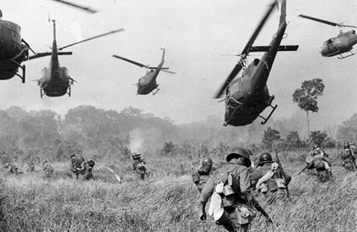 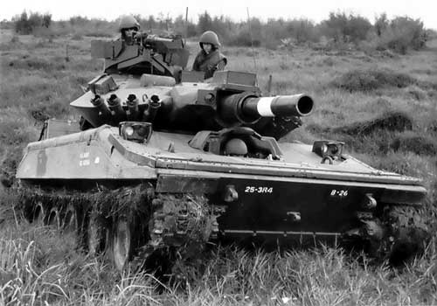

**Trực thăng vận Thiết xa vận**

**2. Chiến đấu chống chiến lược “chiến tranh đặc biệt” của Mỹ.**

***\* Chủ trương của ta*.**

- Ta chủ trương kết hợp giữa đấu tranh chính trị và đấu tranh vũ trang kết hợp giữa tiến công và nổi dậy.

- Đánh địch trên 3 vùng chiến lược (rừng núi, đồng bằng, đô thị) với 3 mũi giáp công (chính trị, quân sự, binh vận).

***\* Thắng lợi của ta***

- Thắng lợi quân sự:

+ 1962 ta đánh bại những cuộc càn quét của địch ở chiến khu D, củng cố U Minh, Tây Ninh…

+ 02/01/1963 chiến thắng Ấp Bắc (Mỹ Tho)

- Sau Ấp Bắc, khắp miền nam dấy lên phong trào “thi đua Ấp Bắc, giết giặc lập công” sôi nổi 🡪 Ta liên tiếp lập lên những thắng lợi lớn.

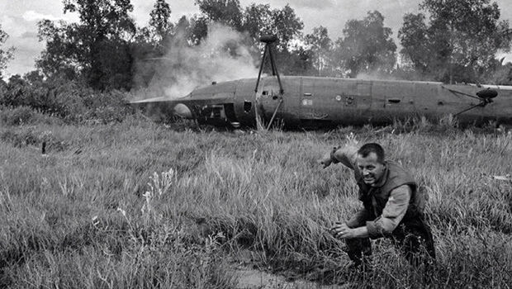

**Chiến thắng Ấp Bắc - Mỹ Tho**

- Thắng lợi chính trị:

+ 8/5/1963, 2 vạn tăng ni, phật tử Huế biểu tình.

+ 11/6/1963 hoà thượng Thích Quang Đức tự thiêu để phản đối chính quyền Diệm

+ 1/1/1963 đảo chính lật đổ anh em Diệm - Nhu

- Cuối 1964 - đầu 1965 quân dân ta liên tiếp mở những chiến dịch quy mô lớn: tiêu biểu chiến dịch Đông-Xuân 1964 - 1965

=> Giữa 1965 “Chiến tranh đặc biệt”của Mĩ bị phá sản.

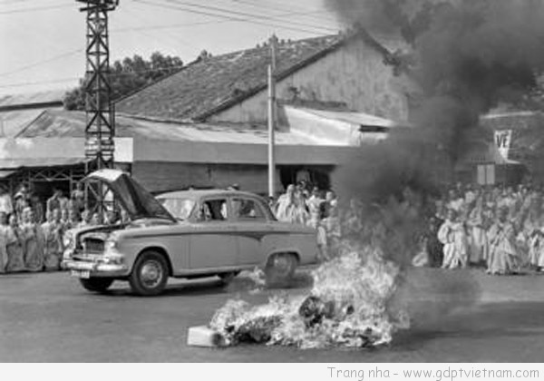

**Hòa thượng Thích Quảng Đức tự thiêu 1963**

**\* BÀI TẬP HỌC SINH CẦN THỰC HIỆN**

**Câu 1:** **Sau Hiệp định Giơ-ne-vơ 1954 về Đông Dương, tình hình nước ta như thế nào?**

A. Miền Bắc đã hoàn toàn giải phóng, Đế quốc Mĩ nhảy vào miền Nam.

B. Đất nước chia cắt 2 miền dưới hai chế độ chính trị-xã hội khác nhau.

C. A và B sai.

D. A và B đúng.

**Câu 2: Mĩ - Diệm ra “đạo luật 10- 59” vào thời gian nào?**

A. Tháng 4/1959. B. Tháng 5/1959.C. Tháng 10/1959. D. Tháng 11/1959

**Câu 3:** **Có Nghị quyết Trung ương Đảng 15 soi sáng nhân dân Trà Bồng-Quảng Ngãi đã nổi dậy vào thời gian nào?**

A. 5/1959 B. 6/1959 C. 7/1959 D. 8/1959

**Câu 4:** **Phong trào “Đồng khởi”, dưới sự lãnh đạo của Tỉnh ủy Bến Tre, bắt đầu vào ngày nào**?

###### A. 17/1/1959 B. 17/2/1959 C. 17/3/1959 D. 17/4/1959

**Câu 5:** **Ý nghĩa quan trọng nhất của phong trào Đồng Khởi là gì?**

A. Giáng một đòn mạnh mẽ vào chính sách thực dân kiểu mới của Mĩ ở miền Nam.

B. Làm lung lay tận gốc chính quyền tay sai Ngô Đình Diệm.

C. Chứng tỏ lực lượng cách mạng của ta đã phát triển mạnh.

###### D. Đánh dấu bước phát triển nhảy vọt của cách mạng miền Nam chuyển từ thế giữ gìn lực lượng sang thế tiến công.

**Câu 6:** **Mục tiêu cơ bản của chiến lược “Chiến tranh đặc biệt” là gì?**

A. “Bình định” miền Nam trong vòng 8 tháng.

B. “Bình định” miền Nam trong vòng 18 tháng.

C. “Bình định” miền Nam có trọng điểm.

###### D. “Bình định” trên toàn miền Nam.

**Câu 7:** **Thắng lợi quân sự của ta mở đầu trong việc đánh bại chiến lược “Chiến tranh đặc biệt” là thắng lợi nào?**

A. Chiến thắng An Lão. B. Chiến thắng Ba Gia.

C. Chiến thắng Ấp Bắc. D. Chiến thắng Bình Giã.

**Câu 8:** **Trong “Chiến lược chiến tranh đặc biệt” (1961-1965) ở miền Nam Việt Nam, Mĩ và chính quyền Sài Gòn không thực hiện biện pháp nào dưới đây?**

###### A. Triển khai hoạt động chống phá miền Bắc. B. Mở những cuộc hành quân “tìm diệt”

###### C. Tiến hành các cuộc tấn công càn quét. D. Tiến hành dồn dân lập “ấp chiến lược”.

**Câu 9:** **Lực lượng tiến hành Chiến lược “Chiến tranh đặc biệt” là lực lượng nào?**

###### A. Quân đội tay saiB. Quân Mĩ

C. Quân Mĩ, quân đội tay sai D. Quân Mĩ, quân đồng minh

**Câu 10:** **Âm mưu thâm độc nhất của “Chiến tranh đặc biệt” là gì?**

###### A. Dùng người Việt đánh người Việt.

B. Sử dụng phương tiện chiến tranh và “cố vấn” Mĩ.

C. Tiến hành dồn dân, lập “ấp chiến lược”.

D. Phá hoại cách mạng miền Bắc.

**\* DẶN DÒ- HƯỚNG DẪN CỦA GIÁO VIÊN:**

**- Ghi và làm bài vào tập.**

- Học sinh vào K12online xem bài giảng, tài liệu, hoàn thành nội dung học tập.

- Chuẩn bị bài tuần 30.

* Mọi ý kiến thắc mắc cần giải đáp các em có thể trao đổi trực tiếp với giáo viên:

|  |  |  |  |
| --- | --- | --- | --- |
| Giáo viên | Lớp dạy | zalo | Email |
| Phạm Ngọc Thanh Phương | 9/2, 9/4, 9/6, 9/8, 9/10, 9/12 | 0383595492 | [phamngocthanhphuong1303@gmail.com](mailto:phamngocthanhphuong1303@gmail.com) |
| Đặng Thị  Kim Ngân | 9/1, 9/3, 9/5, 9/7, 9/9, 9/11, 9/13 | 0933607169 | [dangthikimngan281089@gmail.com](mailto:dangthikimngan281089@gmail.com) |